ОЛИМПИАДА ПО ОБЩЕСТВОЗНАНИЮ 2017–2018 уч. г.

ШКОЛЬНЫЙ ЭТАП

5 класс

## Уважаемый участник!

При выполнении заданий Вам предстоит выполнить определённую работу, которую лучше организовать следующим образом:

* внимательно прочитайте задание;
* если Вы отвечаете на теоретический вопрос или решаете ситуационную задачу, обдумайте и сформулируйте конкретный ответ (ответ должен быть кратким, и его содержание следует вписать в отведённое поле; запись ведите чётко и разборчиво).

За каждый правильный ответ Вы можете получить определённое членами жюри количество баллов, не выше указанной максимальной оценки.

Сумма набранных баллов за все решённые вопросы – итог Вашей работы.

Максимальное количество баллов – 70.

Задания считаются выполненными, если Вы вовремя сдали их членам жюри.

## Желаем успеха!

# Методика оценивания выполнения олимпиадных заданий

1. «Да» или «нет»? Если вы согласны с утверждением, напишите «Да», если не согласны – «Нет». Внесите свои ответы в таблицу.
   1. К формам самообразования относится посещение выставок, музеев.
   2. Творческая деятельность предполагает повторение ранее созданных образцов.
   3. Хозяйственная деятельность людей зависит от природных законо- мерностей.
   4. И человеку, и животному свойственна трудовая деятельность.

|  |  |  |  |
| --- | --- | --- | --- |
| **1** | **2** | **3** | **4** |
|  |  |  |  |

1. Установите соответствие между семейными ролями и их видами. Свой ответ внесите в таблицу.

|  |  |
| --- | --- |
| СЕМЕЙНАЯ РОЛЬ | ВИДЫ РОЛЕЙ |
| А) муж | 1) супружеские |
| Б) отец В) тётя | 1. родственные однопоколенные 2. межпоколенные |
| Г) жена |  |
| Д) внук |  |
| Е) мать |  |
| Ж) брат |  |
| З) племянница |  |
| И) двоюродная сестра |  |
| К) дедушка |  |

# Ответ:

|  |  |  |  |  |  |  |  |  |  |
| --- | --- | --- | --- | --- | --- | --- | --- | --- | --- |
| **А** | **Б** | **В** | **Г** | **Д** | **Е** | **Ж** | **З** | **И** | **К** |
|  |  |  |  |  |  |  |  |  |  |

1. Дайте краткое обоснование рядов (что объединяет перечисленные элементы) и укажите, какой из элементов является лишним по данному основанию.
   1. Рост, цвет глаз, темперамент, целеустремлённость, пол.
   2. Семья, класс, армия, спортивная команда, музыкальный ансамбль, трудовая бригада.
   3. Участие в управлении делами государства, равный доступ к госу- дарственным должностям, избрание народных представителей, бережное отношение к природе, обращение с предложениями в государственные органы.
   4. Прямохождение, речь, сознание, умение производить орудия труда, спо- собность к деторождению.

# Ответ:

|  |  |
| --- | --- |
| **1** |  |
| **2** |  |
| **3** |  |
| **4** |  |

1. 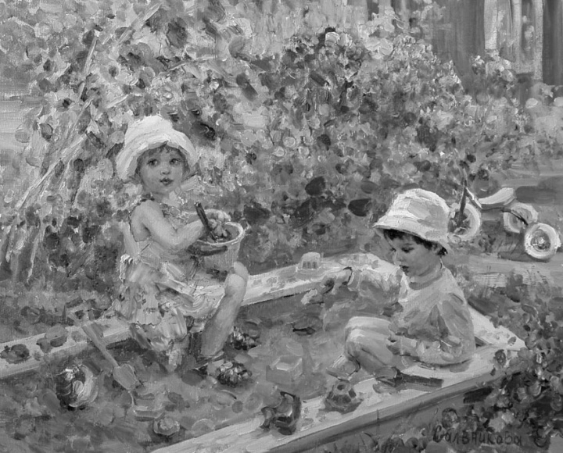Как называются периоды жизни человека, которые отражены на представленных ниже картинках? Свои ответы запишите в таблицу.

|  |  |
| --- | --- |
| **А** | **Б** |
| **В** | **Г** |

# Ответ:

|  |  |  |  |
| --- | --- | --- | --- |
| **А** | **Б** | **В** | **Г** |
|  |  |  |  |

1. Прочитайте внимательно отрывок из стихотворения С. Маршака, выполните задания.

Знал одного ребёнка я. Гулял он с важной нянею. Она давала тонкое Ребенку

Воспитание. Был вежлив Этот мальчик

И, право, очень мил: Отняв у младших Мячик,

Он их благодарил,

«Спасибо!» ‒ говорил.

1. Как вы считаете, можно ли считать вежливым этого мальчика? Обоснуйте свой ответ.

# Ответ:

# _________________________________________________________________________________________________________________________________________________________________________________________________________________________________________________________________________________________________________________________________________________________

1. Выберите одно из приведённых ниже высказываний о вежливости и объясните его смысл. Ваше объяснение должно содержать четыре связанных по смыслу между собой предложения.

а) Мало быть великим, надо ещё быть вежливым. *Екатерина Великая*

б) Вежливостью достигнешь большего, чем насилием. *Ф. Шопен*

# Ответ:

# _________________________________________________________________________________________________________________________________________________________________________________________________________________________________________________________________________________________________________________________________________________________________________________________________________________________________________________________________________________________

**6.** Внимательно рассмотрите рисунок, на котором в образной форме представлена одна из острых проблем развития современного общества. Напишите сочинение-рассуждение, посвящённое этой проблеме. В своём сочинении придерживайтесь следующего плана.

1. Назовите проблему.
2. Приведите два примера проявления проблемы.
3. Укажите две причины возникновения проблемы.
4. Сформулируйте три возможных пути решения проблемы.



# ________________________________________________________________

# __________________________________________________________________________________________________________________________________________________________________________________________________________

# __________________________________________________________________________________________________________________________________________________________________________________________________________

# ______________________________________________________________________________________________________________________________________________________________________________________________________________________________________________________________________________________________________________________________________________________________________________________________________________________________